 |  |  |  | SAKARYA ÜNİVERSİTESİ
İKTİSAT ANABİLİM DALI YÜKSEK LİSANS
2019-2020 GÜZ YARIYILI FİNAL SINAV PROGRAMI

Tarih | Saat |  | Program | Dersin Adı | Öğretim Elemanı | Gözetmen | Salon
30.12.2019 | 15:00 |  | YLS | Makro Ekonomik Teori I | Doç.Dr. Ahmet GÜLMEZ |  | S2 304
31.12.2019 | 16:00 |  | YLS | Uluslararası Ticaret Teorisi | Doç.Dr. Selim İNANÇLI |  | S2 304
03.01.2020 | 15:00 |  | YLS | Mikro Ekonomik Teori I | Doç.Dr. Ali KABASAKAL |  | S2 304
03.01.2020 | 15:00 |  | YLS | MICROECONOMIC THEORY ( A) | Doç.Dr. Ali KABASAKAL |  | S2 304
06.01.2020 | 15:00 |  | YLS | Para Teorisi | Yrd.Doç.Dr. Şükrü CİCİOĞLU |  | S2 304
07.01.2020 | 13:00 |  | YLS | MONETARY THEORY AND POLICY ( A) | Prof.Dr. Fuat SEKMEN |  | S2 304
10.01.2020 | 15:00 |  | YLS | İktisadi Doktrinler | Doç. Dr. Ömer KARAOĞLU |  | S2 304
 |  |  |  |  |  | 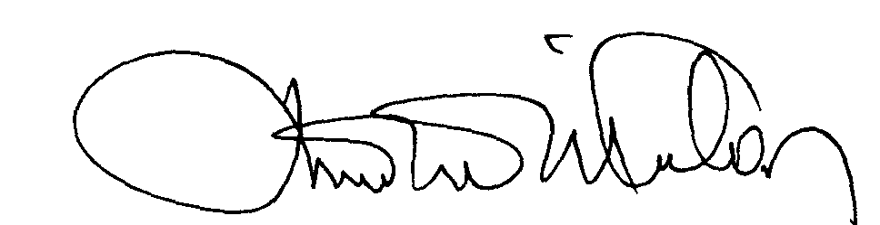

 |  |  | SAKARYA ÜNİVERSİTESİ
İKTİSAT ANABİLİM DALI DOKTORA
2019-2020 GÜZ YARIYILI FİNAL SINAV PROGRAMI

Tarih | Saat | Program | Dersin Adı | Öğretim Elemanı |  | Gözetmen | Salon
02.01.2020 | 11:00 | DR | Diferansiyel ve Fark Denklemleri | Dr.Öğr.Üye. Ünsal Ozan KAHRAMAN |  |  | S2 304
03.01.2020 | 15:00 | DR | İleri Mikro Ekonomik Teori | Prof. Dr. Mustafa AKAL |  |  | S2 303
08.01.2020 | 16:00 | DR | Kalkınma Teorileri | Prof. Dr. Tahsin BAKIRTAŞ |  |  | S2 304
10.01.2020 | 15:00 | DR | Güncel Ekonomik Konular | Prof.Dr. Fuat SEKMEN |  |  | S2 304
00 |  |  |  |  |  |  | 00.EÖ.FR.10

Prof. Dr. Aziz KUTLAR
İktisat Anabilim Dalı Başkanı

